ДОДАТОК № 9

Комунарський районний центр молоді та школярів м. Запоріжжя
Школа-студія народного художнього колективу
театру танцю «Юнона»

«Використання методів і принципів театральної педагогіки
в навчально-виховному процесі.
Режисура заняття»

Укладач: художній керівник студії
Банах В.О.

м. Запоріжжя, 2015
«Використання методів і принципів театральної педагогіки
в навчально-виховному процесі. Режисура заняття»

Театральна педагогіка в контексті позашкільної освіти – це навчально-виховний процес, організований за законами імпровізаційної гри і справжньої продуктивної дії, що протікає в захоплюючих для учасників запропонованих обставинах, у спільній колективній творчості педагогів та вихованців, який сприяє осягненню явищ навколишнього світу через занурення і проживання в образах і дає сукупність цілісних уявлень про людину, її ролі в житті суспільства, її відносинах з навколишнім світом, її діяльності, про її думки і почуття, моральні та естетичні ідеали.
Насамперед, це педагогіка, яка спирається на досвід цілісного проживання змісту освіти (це проживання одночасно фізичне, емоційне, діяльне, інтелектуальне і духовне). Саме проживання дає можливість відчути зміст освіти як особистісно значущий а, отже, освоїти його. А для того щоб відбувся досвід цілісного проживання, необхідно вирішити як мінімум дві проблеми - створити відкрите художньо-творче середовище освіти і подієву ситуацію і подієве співтовариство. Для цього необхідно перенести на формування заняття і всього навчально-виховного процесу практику побудови вистави: визначити цілі, завдання, мотиви учасників освітнього процесу, тип конфлікту, закладений в матеріалі і, виходячи з нього, побудувати освітню дію, визначити жанр, відібрати найактуальніші пропоновані обставини, продумати і організувати зав'язку, кульмінацію і розв'язку.
Розробляючи освітню подія усередині заняття ми сполучаємо практики гри і практики мистецтва. Від практик гри ми беремо свободу, спонтанність пошуку, імпровізаційність, розробку карти, маршрутного листа і таким чином занурюємося в стихію пригоди, де не завжди відомо, що за новим поворотом. В той же час ми беремо від практики театрального мистецтва цілісність форми і обмеженість хронотопу (часопростору). В освітній події є єдність стилю, чітка межа часу і простору, певний набір фахівців, які забезпечують життєздатність діяльності.
При розробці комплексу програм для школи-студії ми спиралися на інтеграцію предметів на основі театральної роботи та театрально-педагогічних методів. Синтетична природа театрального мистецтва, сполучення дієвої основи і видовища, музики, образотворчого мистецтва, ігрового тренінгу, сценічного руху, пластики, виводить інтегроване заняття на художній рівень, де вихованці освоюють навчальний матеріал через гру, співпереживання і акторське втілення.
Мета режисера і педагога двоєдина. Як дія театральна, вона спрямована на освоєння навчального матеріалу з опорою на технології режисури й майстерності актора. Як дія життєва, вона стимулює особисту причетність вихованців до спільних дій.
Багаторічний досвід проведення інтегрованих занять з опорою на театральну педагогіку показав, що вони сприятливо впливають на вихованців, виховують в них естетичні почуття прекрасного, небайдужого відношення до життя, до людей, формують внутрішню культуру, світогляд.
Потрібно щоб заняття не тільки підходили одне до одного, а доповнювали один одного. Але й це мабуть не саме важливе. Найважливіше це те – для чого ми це робимо: щоб знання про світ припинило існувати відчуженим від дитини, а основою освіти став особистий досвід дитини.
В традиційній школі переважно розвивають розум дитини, а її емоції, асоціативне мислення та позапредметні інтереси є своєрідним припоном в навчанні. При інтегрованому навчанні педагоги прагнуть кожне знання будувати на фундаменті чуттєво-емоційного сприйняття. Саме так працюють педагоги школи-студії театру танцю «Юнона».
Вже багато років ми намагаємося перетворити заняття хореографії, вокалу, майстерності актора, історії театру, костюму на цікаве дійство, вірніше, на подію, для дитини безумовно цікаву і важливу. Ми називаємо це так: «Використання методів і принципів театральної педагогіки в навчально-виховному процесі».
Кожне заняття починається в школі-студії з введення в тему як в нову реальність, яка спонукає працювати уяву. Заняття може початися ще в роздягальні або в коридорі, під час переходу у навчальний клас. «Як можна ходити весною? Коридор – весняна дорога. Під ногами вже травичка, чи ще не розтанув сніг? Чи хлюпають калюжі?» Так починається «весняне» заняття з танцювальної імпровізації з молодшим складом у Оксани Шевчук. Потім виникають весняні образи та рухи танцю.
А як шикуються нотки на нотному стані? Давайте перетворимося у нотки. «Я буду До. А це буде додаткова лінія… Тоді я буду Мі, і я буду знаходитися вище за тебе…». Вони вчаться відчувати один одного на заняттях з музики та вокалу у Анжели Губарєвої. А потім з’являється спільна казкова музична історія про нотки. А ще вихованці вміють підхоплювати та продовжувати думку один одного. Їм доставляє задоволення продовжувати задум.
Вони підхоплюють весняний музичний настрій і вже на заняттях з розвитку уяви у Надії Пушкаш перевтілюються у крапельки дощу, які наповнюють весняний струмок…
Ці дивовижні перевтілення та перетікання смислів з предмету в предмет відбуваються у нас щоденно. І не стихійно. Ці взаємозв’язки продумуються досить ретельно, як і то, яким чином смисли ці наповнити близькою дитині емоційною енергією і як створити особливу, сприятливу атмосферу на занятті. В цьому контексті всі педагоги стають режисерами, а наша робота стає подібною до роботи режисера з акторами в процесі репетицій. Адже кожен раз, готуючи чергове заняття, ми думаємо як підтримати дитяче очікування дива, як настроїти на тему заняття, а це означає, що ми продумуємо дуже конкретні речі:
– як перевернути, змінити простір класу у відповідності до атмосфери теми, але щоб у ньому було зручно дихати і працювати. А може, ми створюємо простір, який суперечить темі, і тоді ця «провокація» «обурить» дітей і підштовхне до азартного перероблення «світу». І почнеться робота ... Але спочатку:
- як увійти в клас;
- здивувати мовчанням або несподіваним прикладом, малюнком, музикою відразу, не обумовлюючи теми, як би пропонуючи здогадатися, про що сьогодні наша вистава, чому будуть присвячені робочі хвилини інтенсивної душевної та розумової роботи на занятті, а потім:
- як представити тему, щоб дітям було цікаво, а значить, точно визначити точки перетину її змісту із змістом їх сьогоднішніх інтересів, бо інакше ми можемо «пройти» зі своїм знанням повз них;
- коли, в який момент заняття органічно ввести тренінгові вправи, будь то відпрацювання рухів, сценічна мова, музично-ритмічний диктант ... Адже без них неможливо рухатися далі. Це наші «ноги», які ми повинні навчити швидко ходити, щоб багато чого встигнути;
- які питання чи завдання і в якій послідовності ми запропонуємо їм, щоб розбудити їх уяву і підвести до відкриття рішення;
- які ігри і в який момент нам потрібно затіяти з дітьми, щоб в процесі гри шукати рішення, моделюючи хореографічну, мовну або театральну реальністю. І нарешті:
- як нам завершити заняття, залишаючи фінал відкритим, тому що фінал заняття - це завжди - далі буде…
Театральна педагогіка створює максимальні умови для вільного емоційного контакту, розкутості, взаємної довіри та творчої атмосфери.
Режисура заняття це спосіб організації процесу пізнання на занятті, в ході якого формується досвід творчої діяльності вихованця через співтворчість усіх суб'єктів взаємодії. Володіння елементом техніки контактної взаємодії, дозволяє педагогу вибудувати режисерську дію навчального заняття, тобто виділити основні, за задумом і за силою емоційного впливу, відрізки (епізоди) заняття і вибудувати їх у режисерську композицію педагогічних подій, виходячи з режисерсько-педагогічного задуму.
Яке це задоволення - вміти режисирувати інтригу заняття! Придумавши цікавий для дитини поворот теми, маючи задум заняття, потрібно вміти перевести його на мову дії, тобто точно знати, як він реалізується: розкрити головну ідею заняття шляхом вирішення ланцюжка проблемних ситуацій, вибудувати логіку, іншими словами, драматургію, режисерський план заняття, виділяючи головну подію, завдання і надзавдання (до досягнення якої спрямовані всі дії). Дієвий підхід в організації навчання дуже важливий.

Структурні складові театралізації заняття

Драматургія заняття
1. вихідна подія - тема заняття
2. початок - пропоновані обставини (цілі заняття)
3. поворот (інтрига) - уточнення або зміна мети заняття, або одного з компонентів пропонованих обставин (час, місце, атмосфера, простір ...)
4. кульмінація – події, дії
5. фінал - підведення підсумків

І. Режисура заняття.
1.1. Формування режисерського задуму заняття.
• Образ заняття.
• Заняття як «запропоновані обставини».
• Складання режисерського плану заняття.
Режисерський план заняття
1. вихідна подія - тема заняття
2. початок - пропоновані обставини (реалізація мети заняття)
3. поворот (інтрига) - уточнення або зміна мети заняття, або одного з компонентів пропонованих обставин (час, місце, атмосфера, простір ...)
4. кульмінація – результат діяльності
5. фінал - підведення підсумків
Поняття: Надзавдання заняття (заради чого? тобто, в ім'я чого ставиться сьогодні «вистава»). Шлях втілення надзавдання - наскрізна дія - реальна, конкретна боротьба (термін К.С. Станіславського), в результаті якої утверджується надзавдання. Театральний термін "боротьба" означає взаємодію між людьми, при якій спостерігається протистояння інтересів, цілей, думок, і його не слід ототожнювати з конфліктом драматичного твору. Саме ця боротьба надає заняттю динамічності, ставить кожного його учасника в активну позицію. Таке заняття перестає бути театром одного актора - педагога, - воно стає мистецтвом колективним. Головна подія - те, що має статися в умах і серцях дітей в процесі проживання запропонованої педагогом ситуації.
1.2. Метод дієвого аналізу: переклад головної ідеї на мову дії, її розкриття шляхом вирішення ланцюжка проблемних ситуацій. Знаходження точки подиву, «інтриги» заняття.
1.3. Способи перекладу абстрактної ідеї в образний і дієвий план. Етюд як дієвий спосіб перевірки навчальної гіпотези. Ідея і почуття, їх синтез.
1.4. Емоційний план заняття. Визначення емоційної домінанти або настрою заняття (очікування дива, пошук виходу з важкої ситуації, змагання, розгадка таємниці).
1.5. Жанрові риси заняття (детектив, драма, комедія).
2. Атмосфера
2.1. Поняття і зміст атмосфери.
• Наповненість атмосфери почуттями, думками, стилем життя людей.
• Різноманітність атмосфер: атмосфера урочистого вечора, атмосфера міста в годину-пік, атмосфера очікування, атмосфера музею та ін..
• Вплив атмосфери на самопочуття і діяльність.
2.2. Внутрішня і зовнішня атмосфера.
• «Пристройка» до атмосфери.
• Конфлікт і гармонія атмосфер.
• Трансформація атмосфери.
2.3. Організація простору заняття як засіб створення атмосфери заняття: освітлення, розстановка меблів, визначення способу і місця спілкування педагога і вихованців у процесі заняття.
3. Взаємодія з партнером
3.1. Емпатія.
• Почуття емпатії як здатність «перебувати» в просторі партнера.
• Відкриття іншого.
• Подив іншому.
• Бачу і чую партнера.
3.2. «Пристройка» до партнера.
• «Пристройка» за характером дії.
• «Пристройка» в просторі.
• «Пристройка» зверху і знизу.
• «Пристройка» в заданих обставинах.
3.3. Вербальні та невербальні способи взаємодії.
• Ефективність невербальної взаємодії.
• Чуттєвий контакт.
• Емоційний контакт.
• Багатопланова взаємодія.

При проведенні заняття ми додержуємося певних методичних принципів, таких як:
- Педагог активно впливає на увагу, уяву і думку вихованців.
- Клас або група прийме співучасть у занятті - виставі, якщо педагог буде органічно впливати на думки і почуття дітей за допомогою правди і віри в запропоновані обставини.
- Контрастність в підборі і виконанні вправ. Принцип контрастності розвиває емоційність і здатність швидко змінювати темпоритм поведінки.
- Комплексність завдань на занятті і в кожній вправі. Комплексні вправи завжди активно тренують слух, пам'ять, уяву і мислення, навчають вмінню в обмежені відрізки часу виконувати різні за змістом дії.
- Справжність і безперервність педагогічних дій. Дуже важливо, щоб педагог сам жив справді: дивився і бачив; слухав і чув; зосереджував увагу; захоплююче і лаконічно ставив завдання; вчасно реагував на вірні і продуктивні дії своїх вихованців; заражав емоційно своїх дітей.

Сучасний світ відрізняється особливою, спресованою динамікою подій. І людині, щоб вижити і відбутися як особистості в цій ситуації, необхідно так само швидко орієнтуватися в низці подій, вміти виходити з них і пристосовуватися до їх перебігу, вміти самому створювати подію.
Все, про що ми говоримо, насправді дуже непросто втілити на заняттях. Доводиться постійно тримати два плани: зміст програми і метод викладання. Але в сучасній педагогічній ситуації, напевно, інакше не можна. Дитина, як і дорослий, потребує співрозмовника який відчуває, дивує, страждає і радіє, інакше контакт з ним ніколи не буде в повному розумінні діалогічним. Інакше й знання про мистецтво, культуру, які ми передаємо, будуть дитині нецікаві.

Приклад
задуму та розробки інтегрованого заняття
«Подорож з Терпсіхорою»

Драматургія заняття
- початкова подія – тема заняття:
подорож з Терпсіхорою…
- початок – запропоновані обставини (мета заняття):
за запрошенням музи танцю Терпсіхори відправляємося у подорож щоб познайомитися з історією виникнення танцю і танцювальними жанрами …
- поворот (інтрига):
поява Пеппілотти, яка неохайна, не вміє робити зачіску для занять танцем, не знає правил гарного тону …
- кульмінація – подія, дія:
після вдалої подорожі відбувається посвята у юні танцори…
- фінал – підведення підсумків:
отримання подарунків, прощання з героями, запитання педагога, зворотній зв'язок …

Режисерський план заняття
- початкова подія – тема заняття
Формування режисерського задуму заняття.
Образ заняття: казкова подорож
Заняття як «запропоновані обставини»
- початок – запропоновані обставини (реалізація мети заняття):
опиняємося в гостях у музи танцю Терпсіхори, яка пропонує здійснити подорож до країни Хореографія
- поворот (інтрига):
на заняття приходить Пеппі, щоб вона змогла теж здійснити подорож до танцювальної країни потрібна допомога дітей: розповісти про те, як готуватися до заняття, як доглядати за формою, як робити зачіску…
ланцюг подій:
- Первісний лад:
- знайомство з історією виникнення танцю (слайди);
- практичне виконання рухів: фрагмент танцю «Чунга-чанга»
- Середньовіччя, історико-побутовий танець:
- поява казкових героїв – Попелюшки та Принца, розповідь, показ «Павани»
- практичне виконання: елементи танців польки та вальсу
- Народний танець:
- поява Василини Премудрої , розповідь , показ танцю «Русские потешки»;
- практичне виконання: хоровод-гра
- Класичний танець:
- поява феї Пуанте, розповідь, показ фрагменту заняття з класичного танцю старшого складу;
- практичне виконання: основні позиції рук, ніг, постановка корпусу
- Сучасний танець:
- розповідь, показ слайдів;
- сучасна танцювальна гра «Покажіть мені»
- кульмінація – діяльний результат:
Терпсихора загадує загадки про танцювальні жанри та стилі, а потім пропонує як нагороду за гарну подорож посвяту у танцори…
- фінал – підведення підсумків:
після проведення посвяти Терпсіхора нагороджує дітей, казкові герої прощаються з дітьми, спілкування з дітьми…
Жанрові ознаки заняття: казкова подорож.

Атмосфера
Засоби створення атмосфери казкової подорожі: музичні фрагменти і відповідності до ряду подій, костюми казкових героїв, слайди.

ДОДАТОК

Конспект відкритого інтегрованого заняття
Тема: «Подорож з Терпсіхорою»
Мета: Ознайомити дітей з історією виникнення танцю і танцювальними жанрами, формувати основні життєві та предметні компетентності.
Завдання:
навчальні:
- дати початкове представлення про історію виникнення танцю, танцювальні жанри: історико-побутовий, класичний, естрадний;
- формування пізнавальної компетентності: знайомство з костюмами, атрибутами і танцювальною технологією;
- формування практичної компетентності: вміння володіти базовими елементам різних танцювальних жанрів;
- закріпити знання, вміння та навички, отримані на попередніх заняттях.
розвиваючі :
- розвиток музикальності ( емоційна чуйність на музику, слухові уявлення , почуття ритму);
- розвиток виразності руху, координації руху;
- розвиток інтересу і бажання танцювати під музику різного характеру;
- формування творчої компетентності: розвиток мислення, уяви , пізнавальної активності і творчого потенціалу дітей;
- психологічне розкріпачення вихованців
виховні:
- виховання інтересу та любові до занять хореографією;
- формування соціальної компетентності: вміння працювати в колективі, виконувати злагоджено ритмічні рухи;
- активізація творчих здібностей, вміння творчо взаємодіяти на заняттях з педагогом;
- виховання толерантності у вихованців;
- формування художнього смаку, мотивування на подальші заняття хореографією.
Методи і прийоми:
1. Методи мотивації та емоційного стимулювання: доброзичливість, заохочення, гра, казка, звернення до життєвого досвіду дітей, підтримка, підбадьорювання, відкритість, установка на успіх .
2. Методи організації пізнавальної діяльності : словесний (розповідь, постановка проблемних питань , елементи імпровізації) , наочний (показ педагога та казкових героїв, музичний супровід , наочність) , репродуктивний (повторення за педагогом , імітація , ідентифікація), зв'язок з життям;
3. Методи організації практичної діяльності: показ педагога, вправи, елементи танцювальної імпровізації
4. Методи контролю і корекції: спостереження, контроль педагога, самоконтроль, рефлексія, підведення підсумків
Форми роботи: колективна, групова (великими і малими групами), в парах.
Освітні технології: ігрові, особистісно - орієнтоване навчання, здоров'язберігаючі технології, інформаційні технології.
Вид заняття : заняття – подорож
Вік дітей: 5-6 років,
Початковий рівень – підготовчий склад, 2-й рік навчання.
Обладнання: фортепіано, нетбук, підсилювач звуку, колонки; мультимедійний проектор, фонограми, костюми казкових героїв, подарунки для дітей.
Наочно-дидактичні посібники: слайди з історії хореографії.
Музичний супровід: фортепіанний супровід, підбірка музичних фрагментів до різних танцювальних жанрів.
Дійові особи та виконавці: Терпсихора - грецька муза танцю, Пеппі, Принц та Попелюшка – виконавці «Павани», Василина Премудра , Фея Пуанте, вихованці середнього складу - виконавці танцю «Русские потешки», вихованці старшого складу – виконавці фрагменту заняття з класичного танцю.
Хід відкритого заняття
Вступна частина
Організаційний момент:
- вход детей в зал под музыку;
- построение в шеренгу;
- перестроение в линии.
Педагог: Здравствуйте, дети!
Педагог делает поклон.
Педагог: Вы знаете, что это за движение? (Ответ детей) Правильно это поклон. Вот таким образом, вместо привычного "Здравствуйте!", принято приветствовать друг друга в мире танца. Давайте поздороваемся с гостями.
Дети выполняют поклон.
Цілепокладання:
Педагог:
Танцевальная наука!
Это что еще за штука?
Где её преподают?
Дети: Тут!!!
Педагог:
Урок танца начинаем
Всем здоровья пожелаем,
Прими участие скорей,
Да зови своих друзей!
А для того, чтобы наши мышцы включились в работу, мы сделаем танцевально-ритмическую разминку.
Отправляемся в дорогу,
Дружно зашагаем в ногу!
Вы, ребята, не зевайте
С правой все ноги шагайте!
Дети выходят на круг, выполняют танцевально-ритмическую разминку:
танцевальный шаг с носка;
шаги на полупальцах;
шаги на полупальцах с высоким поднятием колена;
подскоки;
боковой галоп;
бег захлёстывая голень;
бег высоко понимая колено;
упражнение на восстановление дыхания;
выход на линии

Підготовка до основного етапу, мотивування:
Педагог. Сегодня у нас удивительно необычное занятие, я бы сказала волшебное, потому что сегодня мы с вами приглашены в Замок к Музе Танца Терпсихоре!!! Она давно уже ждет с нетерпением нашего появления!!! Слышите ее шаги?
А вот и сама Терпсихора. Встречайте!

Звучит музыка. Появляется Терпсихора
Терпсихора:
Я – Терпсихора, муза танца! Вы нынче у меня в гостях.
Я, если честно вам признаться, давно мечтала о друзьях.
Отменим времени законы, спешите бал у Терпсихоры!
Здравствуйте, дорогие мои! Я, посланница богов Олимпа, передаю вам эстафету любви к великому искусству танца.
Ребята, вы любите путешествовать? (ответы детей). Вот и отлично, потому, что сегодня я хочу пригласить вас совершить интересное путешествие по стране «Хореография» - стране танцев. Мы с вами отправимся далеко в прошлое, узнаем, как появился танец и как он изменялся с течением времени, познакомимся с разными жанрами танца. А помогут нам в этом герои ваших любимых сказок.

Звучит весёлая мелодия, в зал вваливается Пеппи - Длинный чулок.

Пеппи.
Жить по распорядку: скучно мне и гадко.
Целый час трудиться, а когда ж резвиться?
Я считаю лучше, что-то отчебучить
(протанцовка)
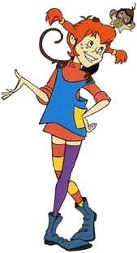
Главное стремиться – целый день резвиться!
Здравствуйте детишки, красивые малышки!
Возле залов пробегала, сбор детей здесь увидала!
Заглянуть решила я, а вы знаете меня?
Ха – ха – ха!
Я весёлая девчушка, хохотушка и болтушка!
Пеппи все зовут меня

Терпсихора рассматривает Пеппилотту.
Отойдите от меня!

Терпсихора. Да, на девочку ты не похожа! И причёска, и наряд…

Пеппи.
У меня стиль такой!!!
А у вас урок? какой?

Педагог (детям). Какой урок у нас, ребята?
Ответы детей
Мы учимся танцевать,
Всегда быть обаятельными, красивыми, старательными.

Терпсихора.
Ты на занятия к ним приходи,
И станешь такой, как они!
А сегодня мы можем взять тебя с собой в наше путешествие по Стране Хореографии.

Пеппи. Уговорили вы меня, знать пришла сюда не зря!

Терпсихора. Ты только приведи себя в порядок – причешись, переоденься.
Мы тебе поможем.
Девочки, кто сможет?

Девочки подготовительной группы помогают привести Пеппи в порядок: волосы укладывают в «гульку», дают ей танцевальную форму.

Терпсихора. Ребята, вы молодцы, знаете, как правильно приготовиться к занятию, а правила поведения на уроках танца помните?
Дети рассказывают Правила в стихах.
Пеппи аккуратная предстаёт перед зрителями.

Педагог. Смотрите, как преобразилась наша гостья, теперь мы все точно готовы к путешествию.
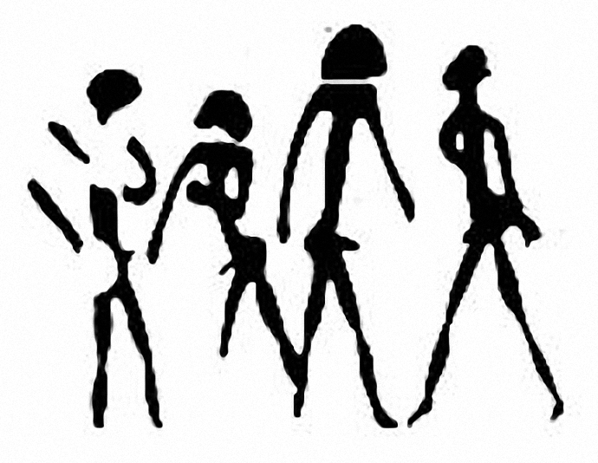
Основна частина

Терпсихора:
Музыка разных времен здесь витает
Летопись танца тут оживает. ( Слайд 1 «Книга»)
Запомни, у танцев свои летописцы
Это гравюры, эскизы, страницы
Это история древних веков в воспоминаниях стариков.
Откроем страницу истории первую (Cлайд 2 «Пещера и древние люди»)
Мы попадаем в эпоху столь древнюю, что не осталось следов на земле,
Кроме рисунков в пещерной скале.
В первобытные времена люди танцевали ритуальные танцы. Например, чтобы была удачная охота, или перед боем с другим племенем, такими танцами люди задабривали своих богов и просили о хорошей погоде, об урожае и т.д. (Слайд № 3,4,5).

Пеппи: Я даже не предполагала, что танец появился так давно.

Педагог. Да. А мы с ребятами уже знаем несколько движений из танца Чунга-чанга, который очень напоминает первобытный танец. Давайте покажем небольшой фрагмент.
Фрагмент танца
Терпсихора: Вы большие умнички, замечательно станцевали.
А нас уже ждет новая встреча. Со временем танец изменялся. (Слайды)
В Средневековье вдруг запретили существованье всех танцев, что были.
Танцоров ловили, сжигали и били, но танцы в народных слоях не забыли!
И постепенно народные танцы стали на знатных балах появляться.
Дамы с тяжелыми шлейфами, лорды медленно движутся парами гордо.
На балах известны были Польки, Вальсы и Кадрили
Овладеть искусством танца, танцмейстер помогать старался.

Педагог. Крестьяне и рабочие танцевали на праздниках, дворяне на балах, такие танцы называются историко–бытовые, к ним относятся - полька, вальс, полонез, паванна ….
Выходят Принц и Золушка
Принц: Как я рад, что вы решили
Бал наш скромный посетить.
Разрешите, незнакомка,
Вас на танец пригласить.
Принц и Золушка исполняют Павану

Педагог. А теперь давайте и мы с вами попробуем станцевать старинный танцы, которые танцевали на балах – польку и вальс.

Дети танцуют польку и вальс

Терпсихора: Молодцы, ребята, так хорошо танцевали. Настоящие принцы и принцессы. Но к нам уже спешит новая гостья, и ожидает новое знакомство – с народным танцем.
в зал входит Василиса Прекрасная
Василиса: Здравствуйте, люди добрые! (кланяется широким поклоном)

Терпсихора: Здравствуй, Василиса Прекрасная! Спасибо, что согласилась познакомить наших ребят с народным танцем!

Василиса: Ребята в мире много разных национальностей и у каждого народа свои определенные танцы. У россиян – русский, у украинцев - украинский, у татар - татарский и т.д.. Но во всех этих столь различных танцах есть что-то общее, характерное для народного танца вообще: особенная жизнерадостность, поэтичность, сочетание скромности и простоты с большим чувством собственного достоинства. Каждому танцу соответствует свой национальный костюм, характерные (свои) движения и музыка.
(слайды)
Танец наш совсем не грустный.
И поэтому для вас
От души станцуем русский
Развеселый перепляс!
Средняя группа танцует «Русские потешки»

Терпсихора.
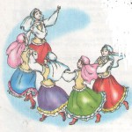
У всех народов танцы есть,
В мире танцев нам не счесть!
Казачок, кадриль, гопак,
И лезгинка, и трепак.

В танце кружатся народы
Дружно водят хороводы,
Мы не можем больше ждать,
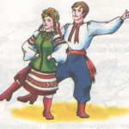
Тоже будем танцевать.

Пеппи.
Эй, ребята, ребятишки!
Все девчонки и мальчишки!
Дружно за руки беритесь,
В хоровод все становитесь
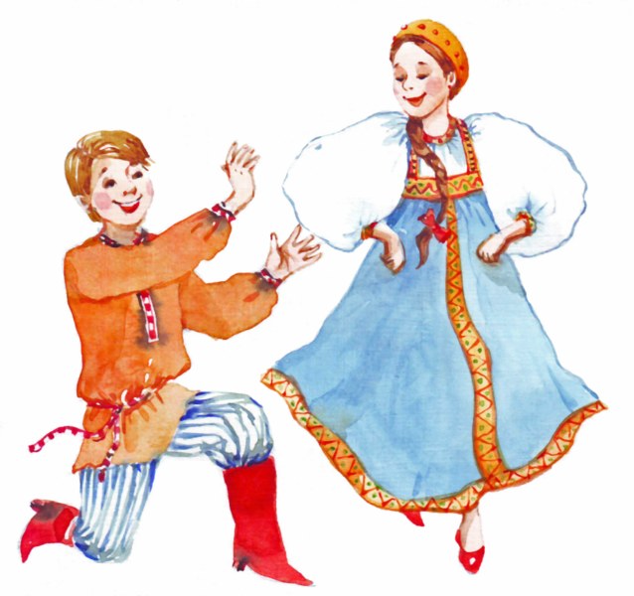
Педагог.
Все по кругу мы пройдемся,
Вправо, влево повернемся,
Раз, два, три, четыре, пять!
Начинаем танцевать.
Громче музыка играй,
Всем ребятам помогай!

Хоровод-игра «Чижик»
Терпсихора:
Молодцы ребята, браво!
Вы танцуете на славу!
От меня вам комплименты,
А от гостей - аплодисменты.
А наше путешествие продолжается
На знакомство с классическим танцем все приглашаются.

Звучит классическая музыка, слайды. Появляется Фея Пуанте

Фея Пуанте.
О, танец! Ты – мечты моей стремленье!
Прекрасней ничего на свете нет,
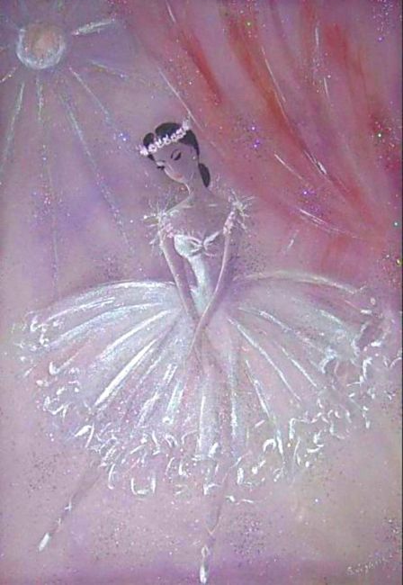
Чем торжество любви и вдохновенья,
Оваций восхитительный букет!
Здесь буйство красок, нежных чувств мгновенья,
Мельканье рук, движенье бедер, ног...
О, танец! Ты – великое творенье,
Волнующий, божественный восторг!
Здравствуйте, дорогие мои! Я с удовольствием познакомлю вас с Классическим танцем. Ведь он - это основа хореографии. Относится классический танец к такому виду искусства как балет. Сочиняет танец – хореограф-балетмейстер. Этот танец можно увидеть в театре оперы и балета, исполняется он под классическую музыку в специальных сценических костюмах.

Педагог. На уроках классического танца постигаются тонкости танцевального искусства. Это великая гармония сочетания движений с классической музыкой. Основы классического танца настолько универсальны, что даже опытные танцоры других танцевальных направлений не прекращают занятий классикой. Я хочу показать вам небольшой фрагмент урока старшей группы.
Фрагмент
Педагог. Мы с вами только начинаем постигать тонкости этого удивительного танца, но мы уже знаем, какие позиции есть в классическом танце, как правильно держать корпус. Давайте расскажем и покажем нашим друзьям что мы знаем.

1 форма por de bras

Терпсихора: Отлично, ребята! Ваши первые шаги вселяют в меня уверенность, что вы вырастите настоящими танцорами!
А наше путешествие подходит к концу. У нас последняя страничка.
Ведь так всегда, от века к веку танец рядом с человеком
Служит средством для общенья, стал сложным, требует уменья.
И не жалея сил и средства обучают танцам с детства.

Пеппи:
И сейчас в 21 век, танец со временем в ногу шагает
«Чарльстон» и «Диско», «Модерн» и «Брейк»
Поколенья разных лет любят, знают, понимают.

(Слайды «Современные танцы»)

Педагог. Ребята, как вы думаете, под какую музыку танцуется современный танец? (под современную) А в каких костюмах? (в современных). А какие современные танцы вы знаете? (Дети отвечают: брейк, спортивные, эстрадные и т.д.) Ребята вы молодцы, наверное, вы засиделись поэтому, я приглашаю вас сыграть в современную танцевальную игру, которая называется: «Покажите мне»

Заключна частина
Контроль отриманих знань

Терпсихора: Молодцы, ребята, так хорошо танцевали. А сейчас я хочу вас проверить - все ли вы запомнили, отгадаете мои загадки?
Раньше часто его танцевали
И балы только им открывали
Он имел тогда большой вес
Назови–ка его – полонез.

Наберитесь сегодня терпенья
Здесь простые очень движенья
И услышав музыку только
Все танцуют веселую - польку
Ну, а если все танцуют, песен и в помине нет,
То такое представленье называется… балет
На деревне каждый год
Девки водят хоровод.
Наши дедушки любили
Современный танец шейк
А сейчас мальчишки любят
Очень клевый танец брейк.
Ярко зал весь засверкал, приглашает всех на бал,
Попрошу ответить вас, что за танец этот… Вальс

Педагог. Кажется, наше путешествие удалось, ребята сегодня многое узнали о танце: о том, что танец появился давно, тогда он назывался ритуальным. Познакомились с жанрами танца, давайте, их еще раз перечислим: историко–бытовой танец, классический, народный и современный танцы. Ребята все отлично запомнили, молодцы!

Терпсихора
А теперь нам пора тайну танца открыть,
Танец с нами всегда должен рядышком быть!
И во все времена от его волшебства не уйти и не скрыться
Танцы надо любить, танцам надо учиться! (хором)

Вы, просто замечательные ребята, и сегодня
Я Вас в танцоры хочу посвятить...
А хотите ли Вы посвятить себя танцу?
Ответы детей
– Тогда нужно произнести Клятву.
Терпсихора открывает сверток-грамоту и начинает читать:
- Обещайте занятия не пропускать!
- Внимательно слушать педагогов, помогать всегда друг другу!?
- И в форме себя танцевальной держать. И так танцевать, чтобы бы всех удивлять?

Дети: Обещаем!

Терпсихора.
Вам будет трудно, все же интересно
Преодолевать все трудности судьбы!
По жизни вы идите с танцем вместе –
Он вам откроет тайну красоты!
И рада я сегодня объявить:
Танцорами вы все достойны быть!

Я, Терпсихора, муза танца посвящаю вас в танцоры и опрыскиваю вас волшебной водой с Олимпа, потому что бы добиться успеха – нужно немало потрудиться, а значит пролить много пота, кому-то может даже слёз.
(Опрыскивает водой).
Желаю расти Вам на радость для всех и знаю,
Что ждет Вас огромный успех!!!

Педагог. Помните, дети! Теперь Вы танцоры и дети самой Терпсихоры!

Терпсихора: На память о нашей чудесной встрече я дарю вам вот эту волшебную коробочку. Вы, после урока её отворите, и подарки свои получите.
Мне осталось пожелать вам, друзья мои, Пусть музы чаще посещают вас, а трудолюбие и старание приведут к вершине совершенства!

Педагог. Ребята, давайте поблагодарим нашу Музу, ее помощников - сказочных героев и попрощаемся с ним.

Терпсихора и герои: До новых встреч! Всего вам доброго!

Педагог. Ребята, а вам понравилось наше занятие? Что вам больше всего запомнилось?
(ответы детей) Я хочу вам сказать большое спасибо за старание, вы все сегодня
были молодцы. Я буду с нетерпением ждать нашей новой встречи.
Прощаться нам пришла пора,
Здесь смех звучал и песни,
И танцевала детвора,
И было интересно!
Давайте скажем спасибо за внимание нашим гостям и попрощаемся с ними.

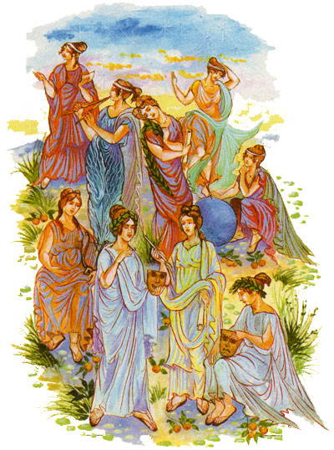
Поклон.
Уход из зала.

